编号：

2020 - 2021学年第 二 学期



**实 验 报 告**

实验课程名称 软件架构与应用开发

专 业 班 级 计算机1803

学 生 姓 号 31801150

学 生 姓 名 张帅

实验指导教师 彭彬

一. 实验目的和要求

**实验要求：**

1.从零开始完成课程讲解的全过程实例的搭建

2. Spring在配置文件中支持生成一些随机数来支持日常的测试或者数据生成，形式为${random.xx}，比如配置文件中：

year=${random.value}

number=${random.int}   
请在L02SpringBootConfig作业上修改并增加对上述功能

3. 模仿L02SpringBootConfig示例做一个加载Yaml格式配置文件值的项目

二. 实验内容

1.随机数使用test测试

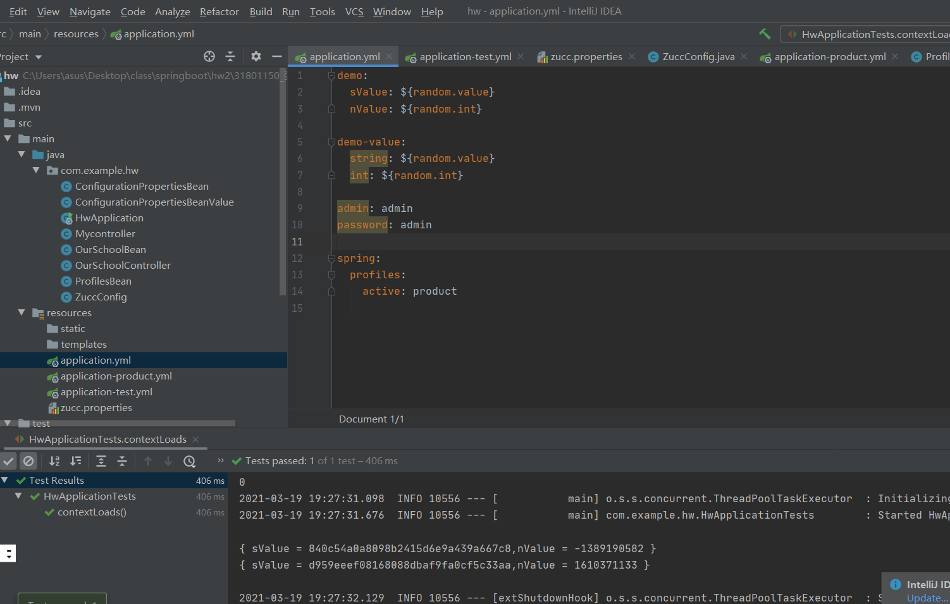

2.测试校名

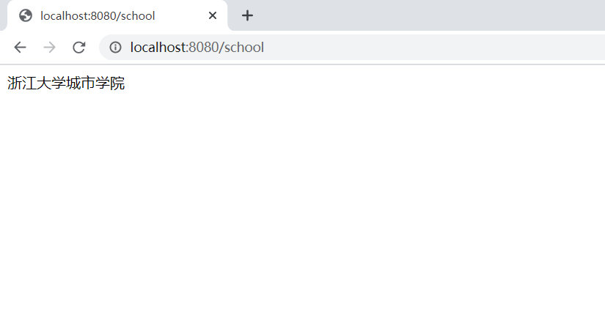3.使用yml文件

